Мебель в детской.
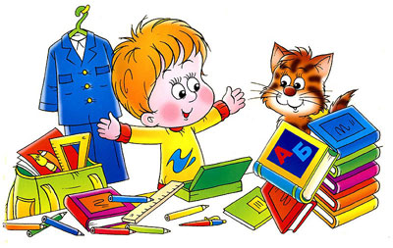
О здоровье нужно заботиться с ранних лет. Ребенок должен получать только вещи, сделанные из качественных материалов.
И это касается не только продуктов, но и окружающих его вещей: коляски в которой он гуляет, кроватки, в которой спит, игрушек, которыми играет.
Все, чего он касается, должно быть высшего качества: и материалы, и техническое строение.
Итак, мебель в детской выбирайте, исходя из качества материалов и соответствия понятию "детская". Не допускайте стекла и металла, а также острых углов и материалов, которые выделяют ядовитые вещества вроде формальдегида.
Для покрытия используйте лаки и краски, которые выдерживают частую влажную уборку. А ее придется делать часто, ведь ребенку ни в коем случае нельзя дышать пылью. Так что долой стереотипы и пушистые ковры вместе с толстыми шторами, да здравствуют легкие ткани и ковровые покрытия!
Лучше всего выбирать деревянную мебель, хотя ее придется со временем или грунтовать, или менять.
И лучше, если мебель будет сборной: малыш сможет играть с ней, как с конструктором, и развивать и умственные, и физические способности.
То же касается и игрушек: конструктор для маленького ребенка гораздо полезнее машинки или куклы Барби, которая, кстати, идеально подходит не для младшего, а как минимум для среднего школьного возраста.
Разумеется, игрушки не должны иметь слишком мелких деталей, острых углов, плохо обработанных сторон, посторонних звуков и неприятных запахов.
Игры с такими вещами небезопасны для здоровья: вместе с запахом они выделяют ядовитые вещества, а некрепкие детали могут рано или поздно оказаться у малыша во рту.
На улице же о безопасности нужно позаботиться, подобрав правильную коляску. Опоры и колоса и ручка у нее должны быть крепкие, ремни безопасности - широкие и надежные, а прилагающиеся к коляске аксессуары - самые разнообразные.
Это может быть и накидка от дождя и снега, и тент от солнца, и удобная съемная корзинка. Кстати, коляски нужно выбирать разные: и для долгих прогулок, и для быстрых поездок в ближайший магазин. В первом случае малышу будет удобно спать, а вам - ухаживать за ним, не сгибаясь в три погибели.
Однако спустить эту коляску вниз без лифта будет проблематично: она тяжелая и неповоротливая. В свою очередь, прогулочная сидячая коляска легко складывается и проходит в любые двери, только долго ребенку в ней не усидеть, она не слишком удобна.
Вариант со съемными люльками идеален на все случаи жизни.

